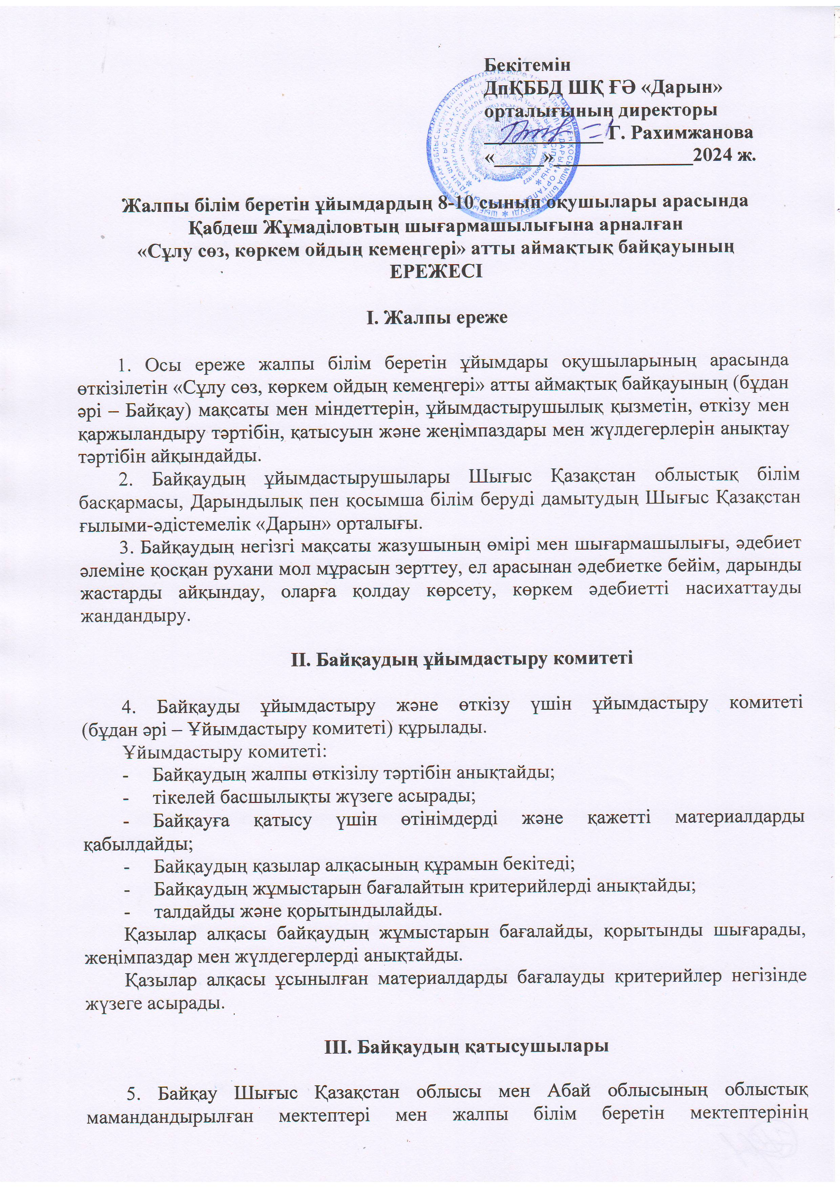

8-10 сыныптары оқушыларының арасында **2024 жылдың қыркүйектің екінші онкүндігінде** өткізіледі (өтетін орны, мерзімі, уақыты қосымша хабарланады).

Әр ауданнан (қаладан), облыстық мамандандырылған мектептен байқауға қатысу квоталарға сәйкес жүзеге асырылады (қосымша 1).

**ІV. Байқауды ұйымдастыру және өткізу тәртібі**

6. Байқау ұлтымыздың көрнекті қайраткері, Қазақстанның халық жазушысы   
Қ. Жұмаділовтің өмірі мен шығармашылығы, еңбегі жөніндегі материалдарды қамтиды.

7. Байқау 3 кезеңде өткізіледі:

**- Бірінші кезең** – білім беру мекемелерінде мектепішілік іріктеу (сәуір).

**- Екінші кезең** – аудандық/қалалық (мамыр).

**- Үшінші кезең** – облыстық (тамыз).

Байқаудың үшінші кезеңіне екінші кезеңнің жеңімпаздары қатысады.

8. Байқауға қатысу туралы білім беру ұйымдарының басшылары, мамандандырылған мектеп директорларының қолымен бекітілген сұраныс (қосымша 2) **2024 жылғы 14 қыркүйеккке** дейін келесі мекен-жайға жіберіледі: Өскемен қаласы, Абай даңғылы 21, «Дарын» ШҚДпҚББДҒӘО, тел. 8 (7232) 75-26-91, е-mail: **texno_otdel**[**@mail.ru**](mailto:kocmhabb@mail.ru)

9. Әр аудан/қала, дарынды балаларға арналған мамандандырылған мектептерден қатысатын командалардың сандық құрамы 3 адам (8, 9, 10 сынып оқушылары) және 1 жетекші.

Команданың жеке құрамы бүкіл Байқау бойы өзгермейді. **Бір оқушы екі номинацияға да қатысады.**

Өткен жылдардағы аймақтық кезеңде **жүлдегер болған оқушылар биылғы жылдағы байқауға қатыса алмайды.**

**V. Байқауды өткізу шарттары**

10. Байқау екі номинация бойынша өткізіледі:

**І.** **«Тарих тудырған талант»** номинациясы - Қазақстанның халық жазушысы   
Қ. Жұмаділовтің өмірі мен шығармашылығы бойынша эссе жазады.

**Эссені бағалау критериийлері:**

- Тақырыптың толық ашылуы – 10 ұпай;

- Мағыналық тұтастығы, тіл шеберлігі – 10 ұпай;

- Дәлелдерді сауатты тұжырымдай білуі, өзіндік көзқарасы нақты, қаралатын мәселеден ауытқымайды және өзі жеке баға бере алады – 10 ұпай;

- Эссенің жазылу стилі – 10 ұпай;

- Грамматика, пунктуация ерекшеліктеріне сәйкестігі – 10 ұпай;

Эсседен қатысушы 50 ұпайға дейін жинай алады.

**2. «Қ. Жұмаділов – қазақтың көркем сөзіне, әсіресе тарихи жанрына елеулі үлес қосқан жазушы»** атты номинациясы бойынша қатысушылар ***«Соңғы көш»*** романынан **700 сөзден құралған үзіндіні** жатқа оқиды, алынған үзінді 1 бөлімнің немесе 1 тараудың қысқаша мазмұнын қамту керек.

Жатқа үзінді оқу номинациясы бойынша қазылар алқасы келесі критерийлерді ескере отырып, 50 ұпайлық жүйе бойынша бағалайды:

- Үзінді мазмұнының бөлімге немесе тарауға сай толық ашылуы – 10 ұпай;

- Тілдің орфоэпиялық заңдылықтарын сақтауы – 10 ұпай;

- Мәнерлеп оқуы – 10 ұпай;

- Сахнада өзін-өзі ұстауы, сахнаға бейімділігі – 10 ұпай;

- Орындаудың уақыт шегін сақтауы (7 минуттан артық емес) – 10 ұпай.

**Ескерту:** ***«Соңғы көш»*** романынан алынған үзінді «Мерей» баспасынан алынуы керек.

**VІ. Қорытынды шығару және жеңімпаздарды марапаттау**

11. Байқаудың жеңімпаздары екі номинацияның қорытындысы бойынша анықталып, дипломдармен және демеушілердің бағалы сыйлықтарымен марапатталады.

Байқаудың барлық қатысушыларына сертификат беріледі.

Жеңімпаздарды қазылар алқасының мүшелері анықтайды. Қазылар алқасы құрамына қоғам қайраткерлері, Шығыс Қазақстан облысындағы ЖОО-ның оқытушылары кіреді.

**VІІ. Қаржыландыру**

**7.** Байқауды қаржыландыруды бекітілген сметаға сәйкес ДпҚББДШҚҒӘ «Дарын» орталығы жүзеге асырады. Байқауға қатысушылар мен жетекшілердің іссапар шығындары (барып - келу жолы) жіберуші жақ есебінен төленеді.

***Қосымша 1***

**Жалпы білім беретін ұйымдардың оқушылары арасында Қабдеш Жұмаділовтің шығармашылығына арналған «Сұлу сөз, көркем ойдың кемеңгері» атты**

**аймақтық байқауына қатысу квотасы**

|  |  |  |
| --- | --- | --- |
| №  р/н | Аудан/қала/ОМДБМ | Квота |
|  | Өскемен қ. | 3 |
|  | Семей қ. | 3 |
|  | Риддер қ. | 3 |
|  | Курчатов қ. | 3 |
|  | Абай ауданы | 3 |
|  | Аягөз ауданы | 3 |
|  | Алтай ауданы | 3 |
|  | Ақсуат ауданы | 3 |
|  | Бесқарағай ауданы | 3 |
|  | Бородулиха ауданы | 3 |
|  | Глубокое ауданы | 3 |
|  | Жарма ауданы | 3 |
|  | Зайсан ауданы | 3 |
|  | Катонқарағай ауданы | 3 |
|  | Көкпекті ауданы | 3 |
|  | Күршім ауданы | 3 |
|  | Марқакөл ауданы | 3 |
|  | Ұлан ауданы | 3 |
|  | Үржар ауданы | 3 |
|  | Үлкен Нарын ауданы | 3 |
|  | Тарбағатай ауданы | 3 |
|  | Шемонаиха ауданы | 3 |
|  | ОММФИ ДБА МЛ | 3 |
|  | IT лицей | 3 |
|  | Жамбыл ат. ДБАОММГИ | 3 |
|  | ДБА ОММЛИ | 3 |
|  | Өскемен қ. ДБА «БІЛІМ-ИННОВАЦИЯ» ОМЛ | 3 |
|  | ДБА Ш.Уалиханов ат "Жас Ұлан" МЛИ | 3 |
|  | Семей қ. ДБА «БІЛІМ-ИННОВАЦИЯ» ОМЛ | 3 |
| **Барлығы:** | | **87** |

***Қосымша 2***

**Жалпы білім беретін ұйымдардың оқушылары арасында Қабдеш Жұмаділовтің шығармашылығына арналған «Сұлу сөз, көркем ойдың кемеңгері» атты**

**аймақтық байқауына қатысуға өтінім**

|  |  |  |  |  |  |  |  |
| --- | --- | --- | --- | --- | --- | --- | --- |
| **№** | **Оқушының аты-жөні** | **Сыныбы** | **Мектебі** | **Қала/ аудан** | **Әлеуметтік статусы** | **Дайындаған мұғалімнің аты-жөні, жұмыс орны, телефоны** | **Жауапты маманның аты-жөні, байланыс телефоны** |
|  |  |  |  |  |  |  |  |